به نام خدا

گزارش تکلیف دوم

نامی نذیری

سوال۱:

مینیمم مقدار mse و mae برابر صفر است و زمانی اتفاق می‌افتد که دو تصویر یکسان باشد.

ماکسیمم مقدار mse برابر 255 * 255 = 65025 است و برای مثال یک تصویر کاملا سفید و کاملا سیاه. ماکسیمم مقدار mae هم در همین حالت رخ می دهد و برابر 255 خواهد بود.

ماکسیمم مقدار psnr زمانی است که mse‌برابر صفر باشد(دو تصویر برابر باشد). در این صورت psnr مقدار بی‌نهایت را می‌گیرد.

مینیمم مقدار psnr در هنگامی رخ می دهد که تصویری کاملا سفید داشته باشیم و تصویر اصلی کاملا سیاه باشد در این صورت maxI^2 برابر صفر می شود. بنابراین لگاریتم صفر را خواهیم داشت که به منفی بی نهایت میل خواهد کرد.

سوال۲: اگر فرض کنیم در تصویر خاکستری هر پیکسل می‌تواند مقادیر بین 0 تا 255 را اخذ کند. بدترین مقدار mse زمانی به وجود می آید که اگر پیکسل تصویر بالاتر از 127 بود ما پیکسل را تبدیل به صفر کنیم و در صورتی که پایین تر از 127 بود ما پیکسل را تبدیل 255 کنیم.

سوال۳:

الف: بهترین psnr زمانی بدست می آید که فاصله ی میان پیکسل در تصویر سیاه و سفید کمترین مقدارنسبت به چنل های رنگی تصویر اصلی باشد. می توان ۲ کار کرد. از آنجایی که در تصویر نهایی هر پیکسل تنها یا می تواند سیاه(۰) یا سفید(۲۵۵) باشد. برای هر پیکسل بیایم هر دو عدد (صفر و ۲۵۵) را از چنل ها کمتر کنیم و هرکدام که mse کمتری داشت را انتخاب کنیم. و یا کاری که من کردم این بود که ابتدا میانگین سه پیکسل رنگی را حساب کنیم و در صورتی که میانگین از ۱۲۷ بالاتر بود آن پیکسل را سفید و یا در غیر این صورت سیاه درنظر بگییریم.

ب:

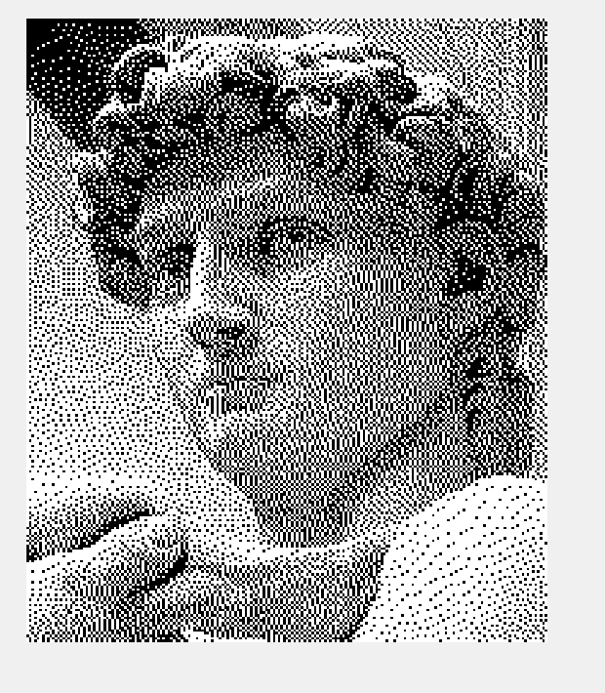

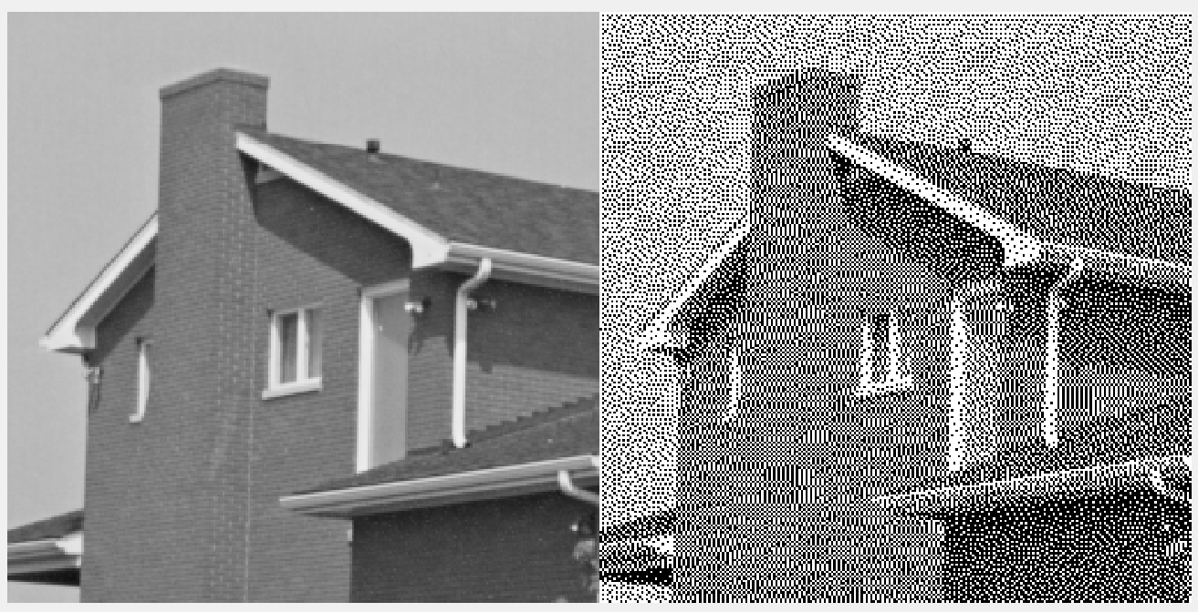

ج: برای تصویر مجسمه در روش قسمت الف به مقدار 9.53 رسیدیم ولی در تصویر قسمت ب به مقدار -40 رسیدیم.

برای تصویر خانه -> روش الف : 8.7772 روش ب: -41.446

سوال۴:

مثال در داخل کد موجود است.

سوال5:

|  |  |  |  |  |  |
| --- | --- | --- | --- | --- | --- |
| نام تصویر | مقدار PSNR به ازای Resizing_Factor برابر با ۲ | | | | |
| روش Nearest Neighbor | روش Bilinear | روش Bicubic | روش پیشنهادی شما | زمان اجرا برحسب ثانیه |
| Boat | ۲۵ | ۲۷ | ۲۶.۹۲ | 27.55 | 1.97 |
| Peppers | ۲۸.۱۱ | ۲۹.۹۴ | ۲۹.۷ | 30.61 | 2.57 |
| Cameraman | ۲۸ | ۳۰.۳۳ | ۳۰.۴۸ | 31.09 | 2.39 |
| House | ۲۷ | ۲۹.۳۶ | ۲۹.۲۷ | 29.87 | 0.69 |
| متوسط PSNR | 27.02 | 29.15 | 29.09 | 29.78 |  |

برای حل این سوال از آنجایی که ما دارای resize factor ثابت برابر 2 هستیم و همچنین اینکه تصویر ما به صورت یکی درمیان پیکسل هایش حذف شده به این صورت عمل می کنیم که ابتدا یک فضا به اندازه‌ی 2 برابر تصویر فعلی را درست می کنیم و پیکسل ها را به صورت یک در میان در این قرار می دهیم.

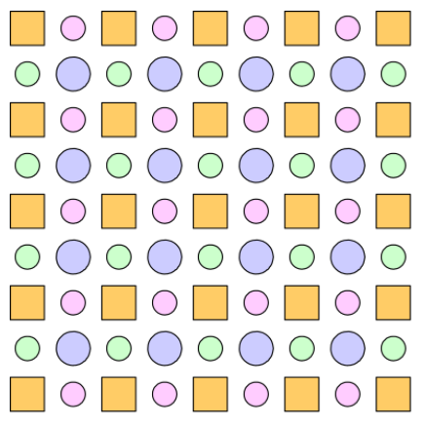

در تصویر بالا مربع های نارنجی پیکسل های تصویر اصلیمان است. من در روش خودم ابتدا می‌آیم و دایره های بنفش را با توجه به مربع های اطرافش حساب می کنم. از انجایی که هر دایره بنفش بین 4 مربع است پس می‌شود جمع آن 4 پیکسل تقسیم بر دو.

پس از بدست آوردن دایره های بنفش سراغ دایره های دیگر می رویم. به صورت کلی هر دایره‌ی دیگر بین دو دایره بنفش و دو مربع نارنجی است و این دایره ها با جمع این پیکسل ها تقسیم بر 4 بدست می آیند.

سوال6:

تابع یک (EnhancePicture)

تصویر زیر هیستوگرام عکس داده شده را نشان می‌دهد( با حذف بین صفر)

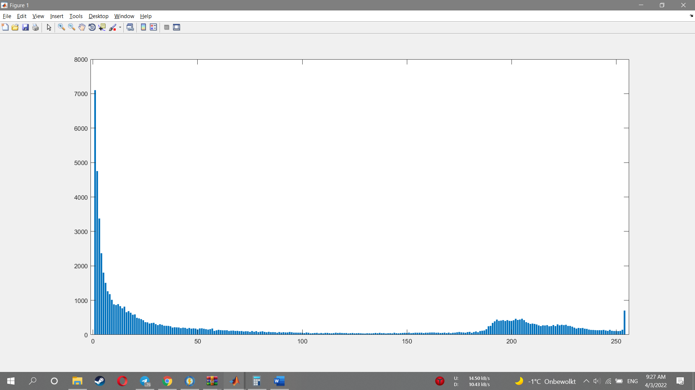

اگر به شکل و تصویر هیستوگرام دقت کنیم می‌بینیم که نواحی ای که دارای سطر روشنایی پایینی هستند زیاد می‌باشند. بنابراین هدف ما روشن کردن قسمت های سیاه رنگ تصویر برای پیدا کردن جزئیات در قسمت تاریک تصویر است. برای اینکار با استفاده از تابع گاما این قسمت های تاریک تر را روشن تر کرده و سپس با استفاده از imadjust آن را در کل تصویر پخش کرده.

تصویر نهایی به صورت زیر است که جزئیات را نشان می‌دهد.

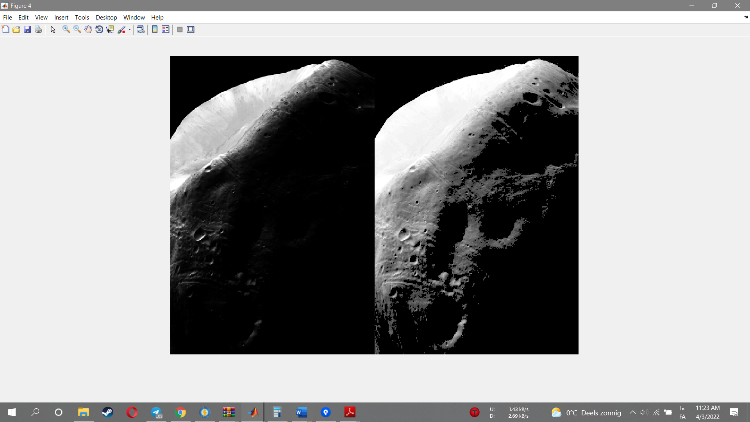

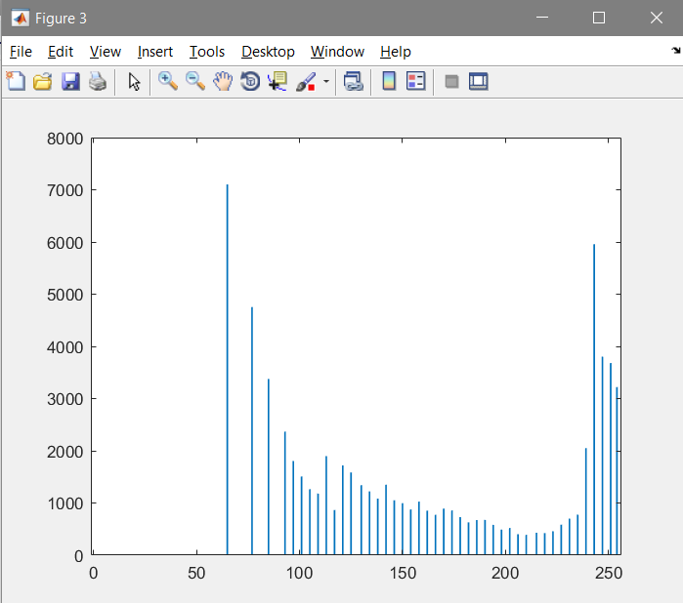

تابع دو (EnhancePictureVer2)

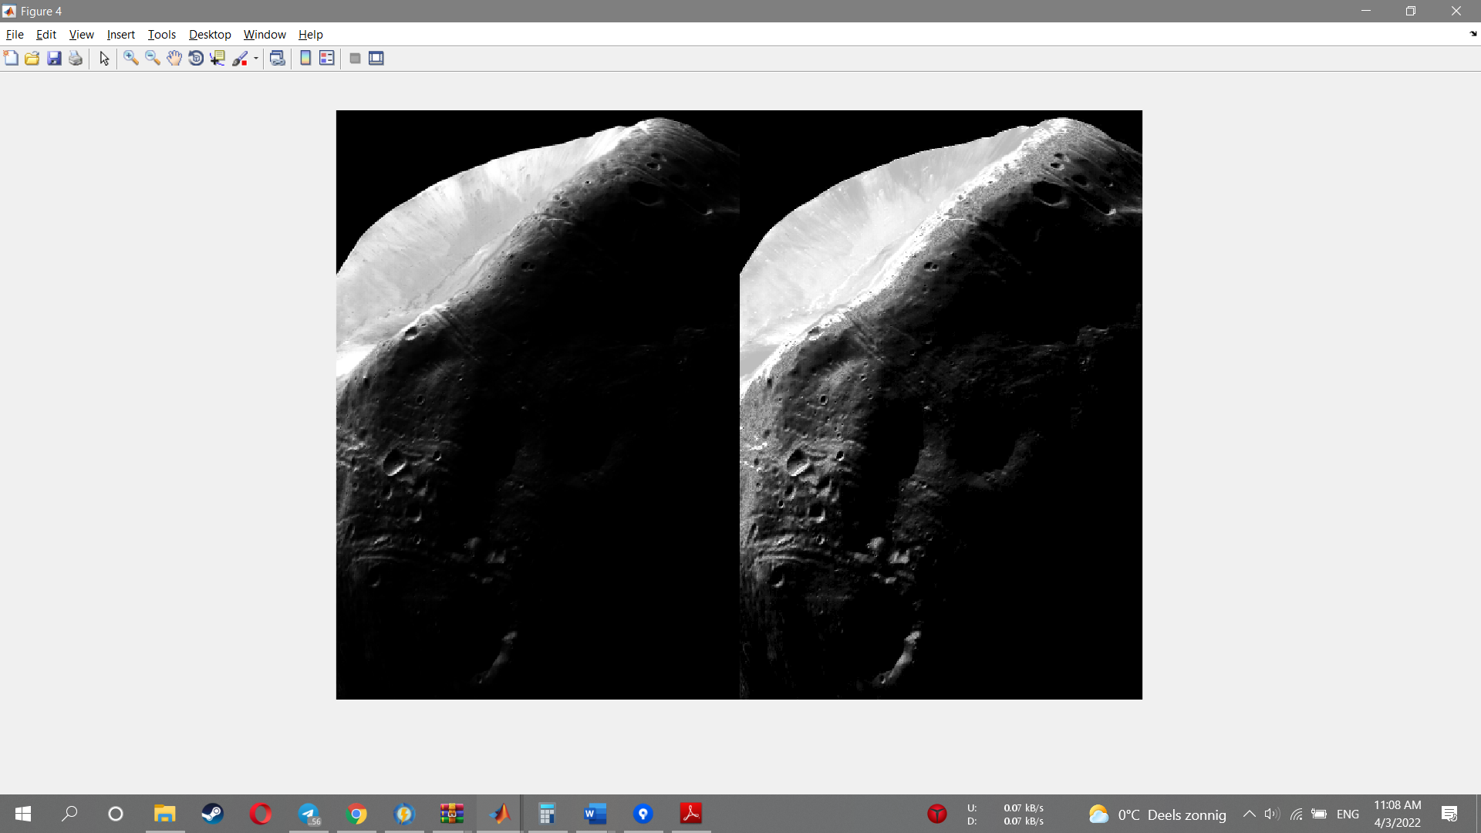

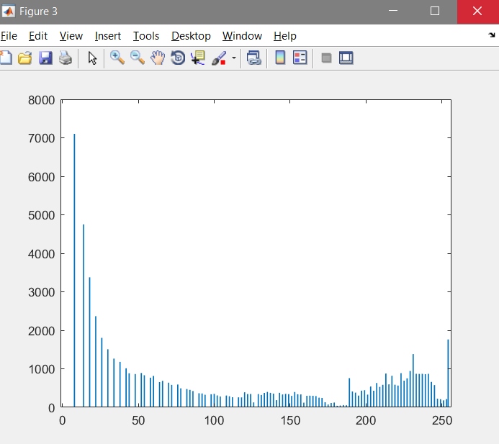

تابع سه (EnhancePictureVer3)

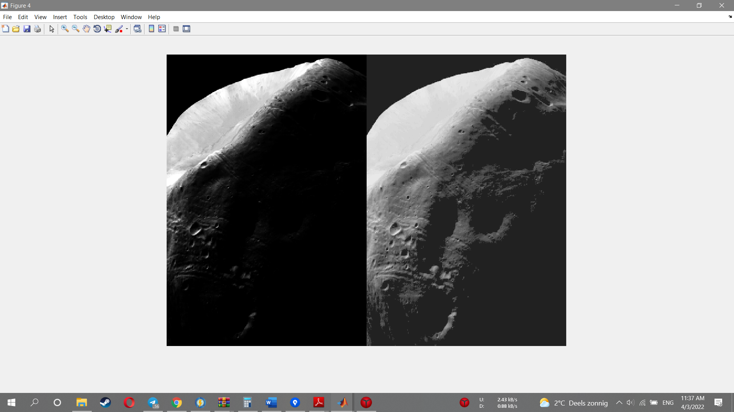

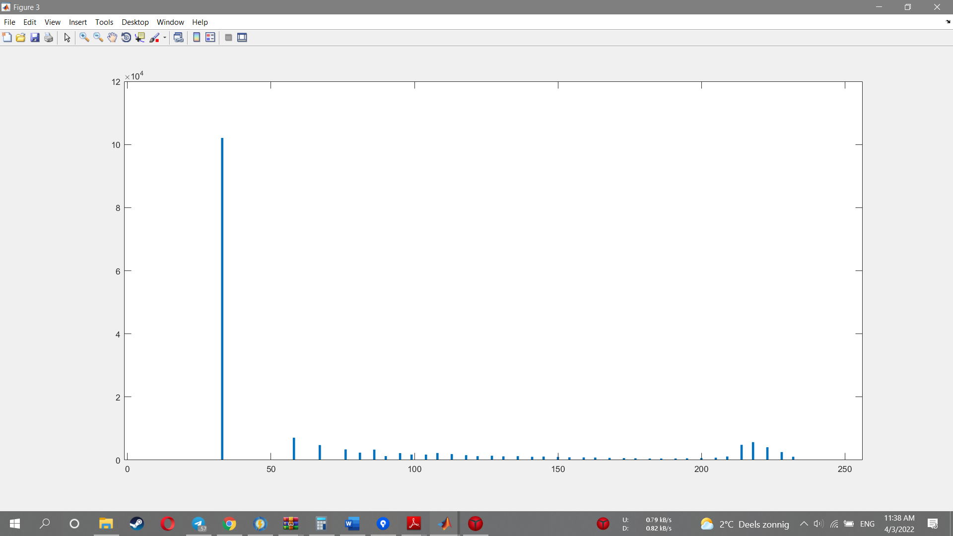

منبع

https://en.wikipedia.org/wiki/Directional_Cubic_Convolution_Interpolation